 [](https://thmr.wda.gov.tw/index.jsp)[](https://thmr.wda.gov.tw/index.jsp)

勞動部勞動力發展署桃竹苗分署 幼獅訓練場

農產品購物網

專案 Logo

107年 A期

跨平台網頁班

第三組行銷企劃書

指導老師：戴德仁 老師

洪福成 老師

許志強 老師

李仲傑 老師

專題組員：10號 謝鎧蔚

19號 許德興

中華民國：107年8月

目錄

1.前言: ----------------------------------------------------3

2.個案圖: -------------------------------------------------4

3.使用個案描述: ---------------------------------------5

4.活動圖 ------------------------------------------------12

5.UI循序圖 --------------------------------------------16

6.AC循序圖 --------------------------------------------22

回到目錄

前言

21世紀是資訊化的時代, 全球資訊網(world wide web) 的發展更是資訊時代的核心. 隨著網路的普及化, 各種原本只能實體運作的作業漸漸的都資訊化了. 其中電子商務(e commerce) 市場光是最近3年來已經成長了快一倍, 由2014年的1.3兆(美金)增加到2017的2.3兆(美金). 而電子商務所包含的項目“線上購物”對於民眾的影響也持續的再擴大; 根據資策會產業情報研究所(MIC) 針對消費者網購行為進行的調查, 台灣網頁使用者日常購物頻率中, 整體網購頻率已經逼近實體購物. 以次數來說, 每10次購物就約有4.5次是網購, 因此購物網頁已經漸漸成為零售商業所不可缺的競爭工具. 而對於小型零售商而言, 網頁以及購物車的架構所需要的技術可能已經超出業者本身的能力範圍. 這時如果也沒有聘請專業的網路設計師來架構的動機的話, 不但會喪失一個銷售通道, 也會造成競爭力上的損失.

台灣的農業者常遇到的難題不是產物的種植, 而是銷售通道的問題. 銷售通道的缺乏往往造成農業者為了避免產品的屯積以及腐敗, 而減少產量或是以低價出售給中盤商. 這造成在農產品的供應鏈上, 農業者往往可能是獲利最少的一方. 台灣農委會近年來已在推廣農產

回到目錄

品電子商務的發展, 至今農業電商的數量也已經有上百家了. 但都是以非生產者為主, 也就是電子化的中盤商. 由於大部分的農產品生產者本身都還沒實際的接觸到電子商務, 因此農委會每年都繼續的安排更多的農業電子化計畫. 本專題將利用課程中所學習到的知識來架構出一個能讓農業生產者可以自己經營的農產品購物網, 以便讓農產品的銷售通道變的更多元化.

個案圖

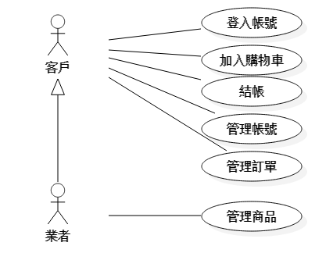

回到目錄

使用個案描述

使用個案描述1

使用個案名稱: 登入帳號

行為者: 客戶, 業者

目標: 登入帳號

前提: 需要註冊帳號

結束狀態: 完成登入

系列事件:

正常程序:

1. 進入購物網頁

2. 點選登入

3. 填寫帳號名稱, 密碼

4. 完成登入

例外狀況:

1. 帳號名稱或是密碼輸入錯誤, 需要從新填寫
2. 無購物網帳號, 需點選註冊, 並填寫帳號名稱, 密碼, 姓名, 通訊電話, 出貨地址來完成註冊

回到目錄

使用個案描述2

使用個案名稱: 加入購物車

行為者: 客戶

目標: 把想買的商品放入購物車

前提: 需要登入帳號

結束狀態: 完成放置

系列事件:

正常程序:

1. 瀏覽購物網
2. 進入想買商品之介紹頁面

2. 填寫購買數量

3. 點選購買

4. 完成置入購物車

例外狀況:

1.沒有登入帳號, 需要登入帳號或是註冊帳號

回到目錄

使用個案描述3

使用個案名稱: 結帳

行為者: 客戶

目標: 為購物車內的商品結帳

前提: 購物車需要有商品

結束狀態: 完成結帳

系列事件:

正常程序:

1. 點選購物車

2. 點選結帳

3. 確認商品及數量以及出貨地址

4. 點選完成結帳

例外狀況:

1. 沒有登入帳號, 需要登入帳號或是註冊帳號
2. 購物車沒有物品, 需要先放置商品入購物車

回到目錄

使用個案描述4

使用個案名稱: 管理帳號

行為者: 客戶, 業者

目標: 客戶可以修改自己的帳號資料, 業者可以查看客戶資料

前提: 需要登入帳號

結束狀態: 完成修改

系列事件:

客戶程序:

1. 點選帳號

2. 點選管理帳號

3. 點選修改

4. 填寫新資料

5. 完成修改

業者程序:

1. 點選帳號

2. 點選客戶管理

回到目錄

3. 進入客戶清單畫面

4. 查看客戶資料

例外狀況:

1. 沒有登入帳號, 需要登入帳號或是註冊帳號
2. 沒有完成修改, 帳戶資料保持原本資料

使用個案描述5

使用個案名稱: 管理訂單

行為者: 客戶, 業者

目標: 客戶可查詢跟修改購物車內容物, 業者可以查詢, 更新, 並列印訂單明細

前提: 需要登入帳號

結束狀態: 完成管理

系列事件:

客戶程序:

1. 點選購物車

回到目錄

2. 進入購物車內容頁面

3. 查詢/確認購物車內容, 點選修改來修改商品數量或刪除物品

4. 確認修改, 完成購物車管理

業者程序:

1. 點選帳號

2. 點選訂單管理, 進入訂單查詢頁面

3. 點選訂單看訂單明細

4. 更新訂單進度, 按儲存後離開, 或點選列印把訂單明細列印出來

5. 完成訂單管理

例外狀況:

1. 沒有登入帳號, 需要登入帳號或是註冊帳號
2. 購物車沒有商品, 不需要修改

回到目錄

使用個案描述6

使用個案名稱: 管理商品

行為者: 業者

目標: 修改商品內容, 新增商品, 刪除商品

前提: 需要登入業者帳號

結束狀態: 完成商品管理

系列事件:

正常程序:

1. 點選帳號
2. 點選商品管理, 進入商品管理頁面
3. 選擇新增商品, 點選新增並填寫商品內容, 完成後按儲存
4. 選擇修改或是刪除商品, 點選進入商品列表
5. 商品修改, 點選商品旁的修改後進入修改畫面, 完成修改後按確認
6. 商品刪除, 點選商品旁的刪除後, 點選確認後完成刪除

例外狀況:

回到目錄

1. 沒有登入帳號, 需要登入帳號

活動圖

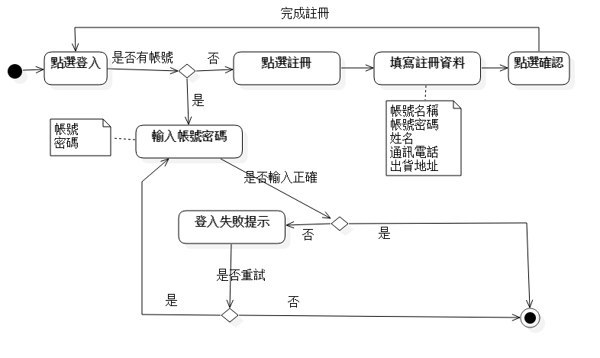

登入帳號活動圖

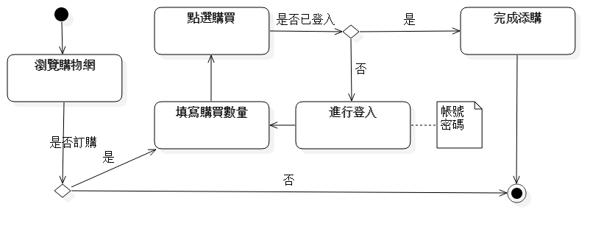

加入購物車活動圖

回到目錄

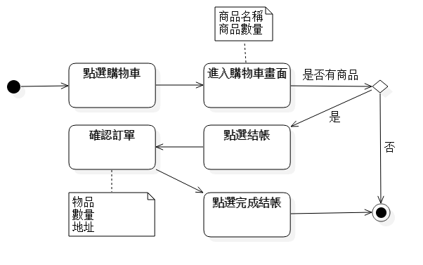

結帳活動圖

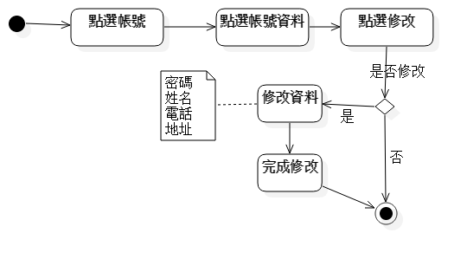

管理帳號活動圖– 客戶程序

回到目錄

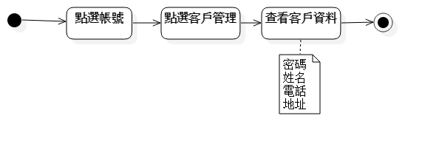

管理帳號活動圖– 業者程序

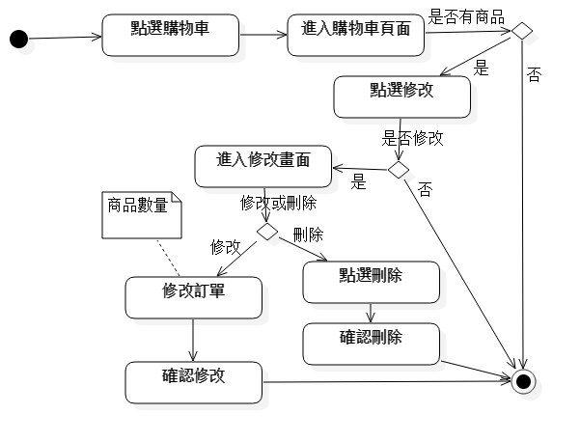

管理訂單活動圖 – 客戶程序

回到目錄

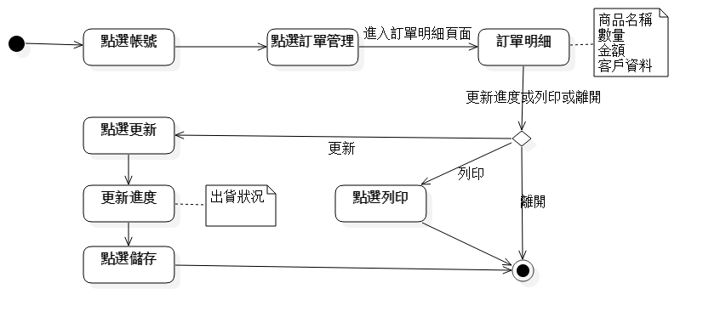

管理訂單活動圖 – 業者程序

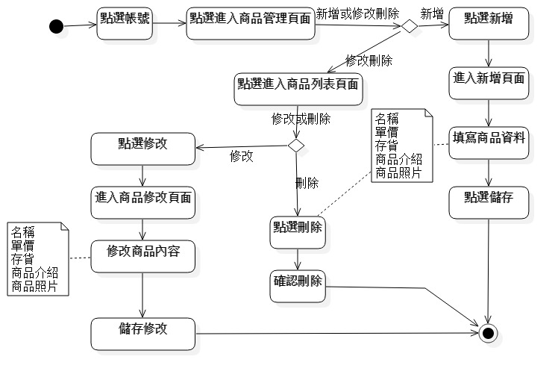

管理商品活動圖

回到目錄

UI 循序圖

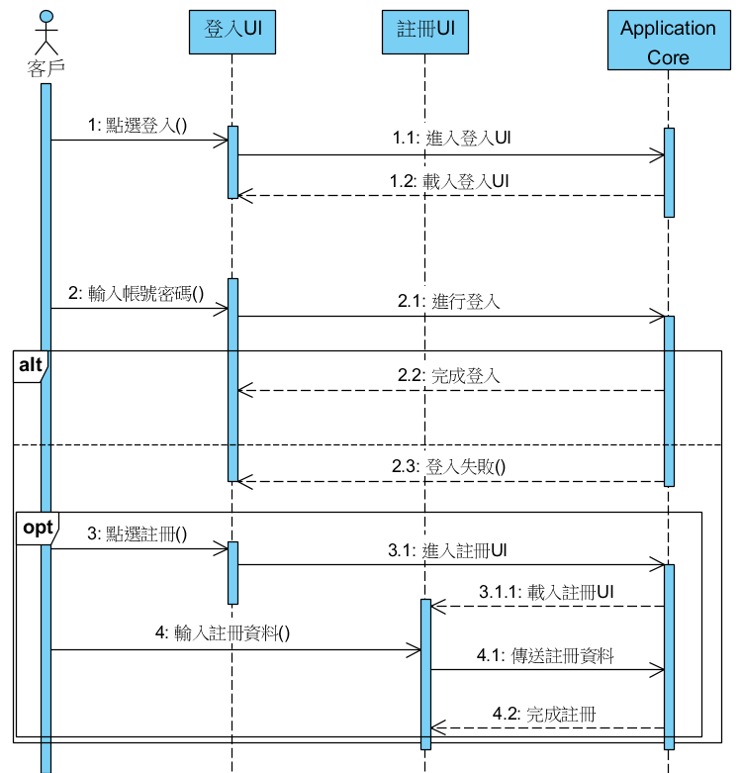

登入UI循序圖

回到目錄

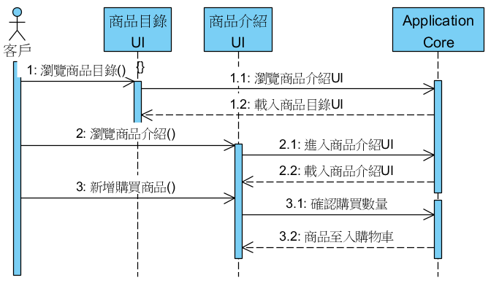

加入購物車UI循序圖

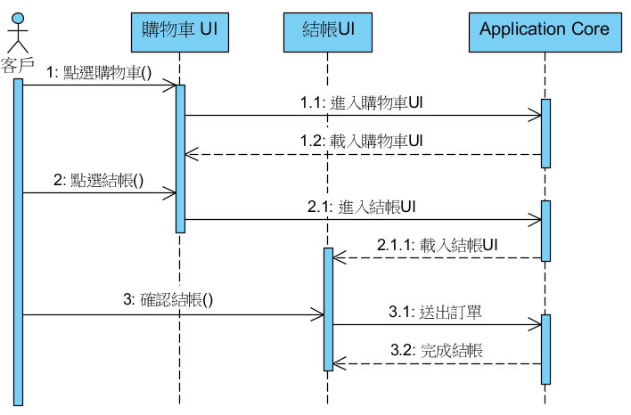

結帳UI循序圖

回到目錄

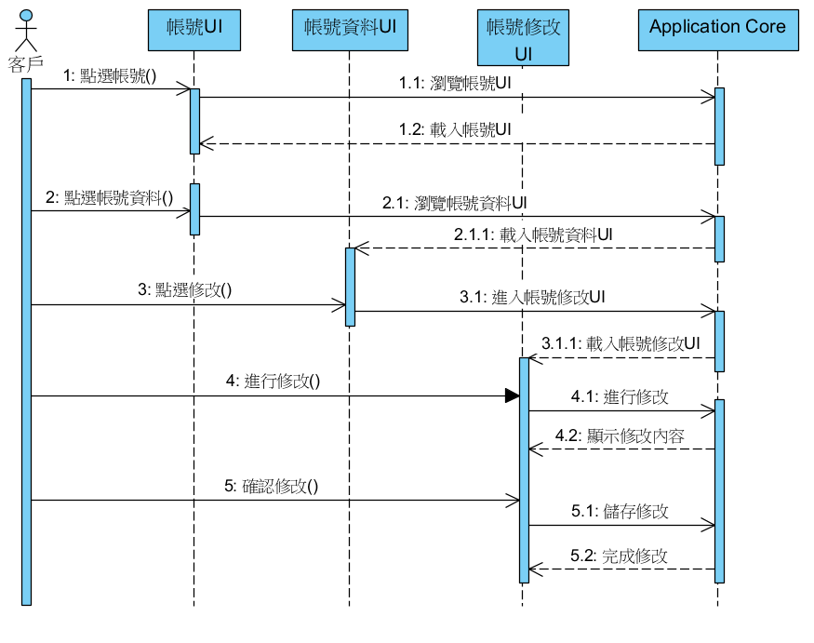

管理帳號 客戶程序UI循序圖

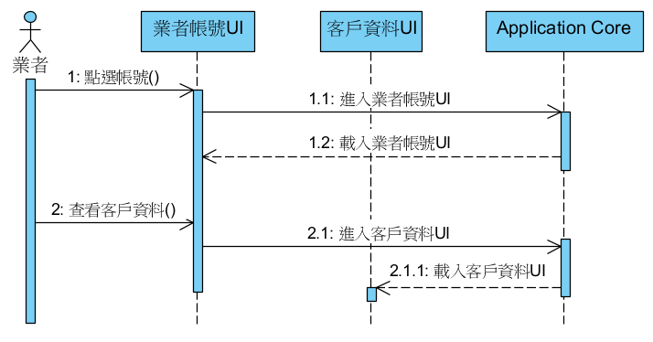

管理帳號 業者程序UI循序圖

回到目錄

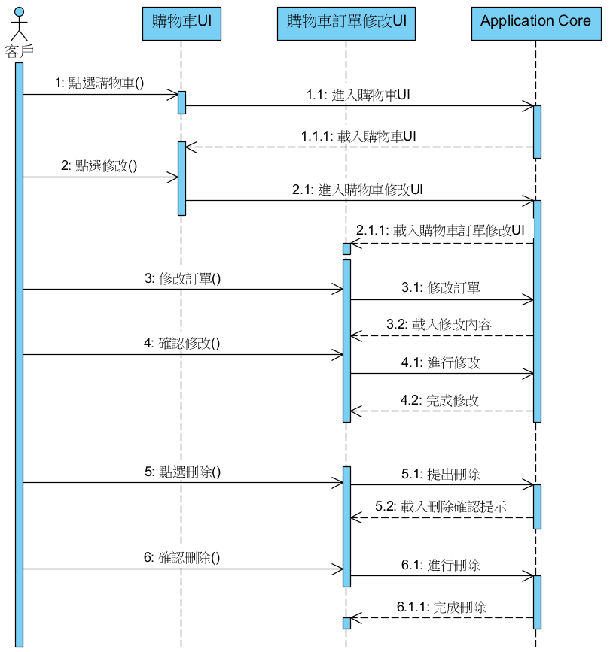

管理訂單 客戶程序 UI循序圖

回到目錄

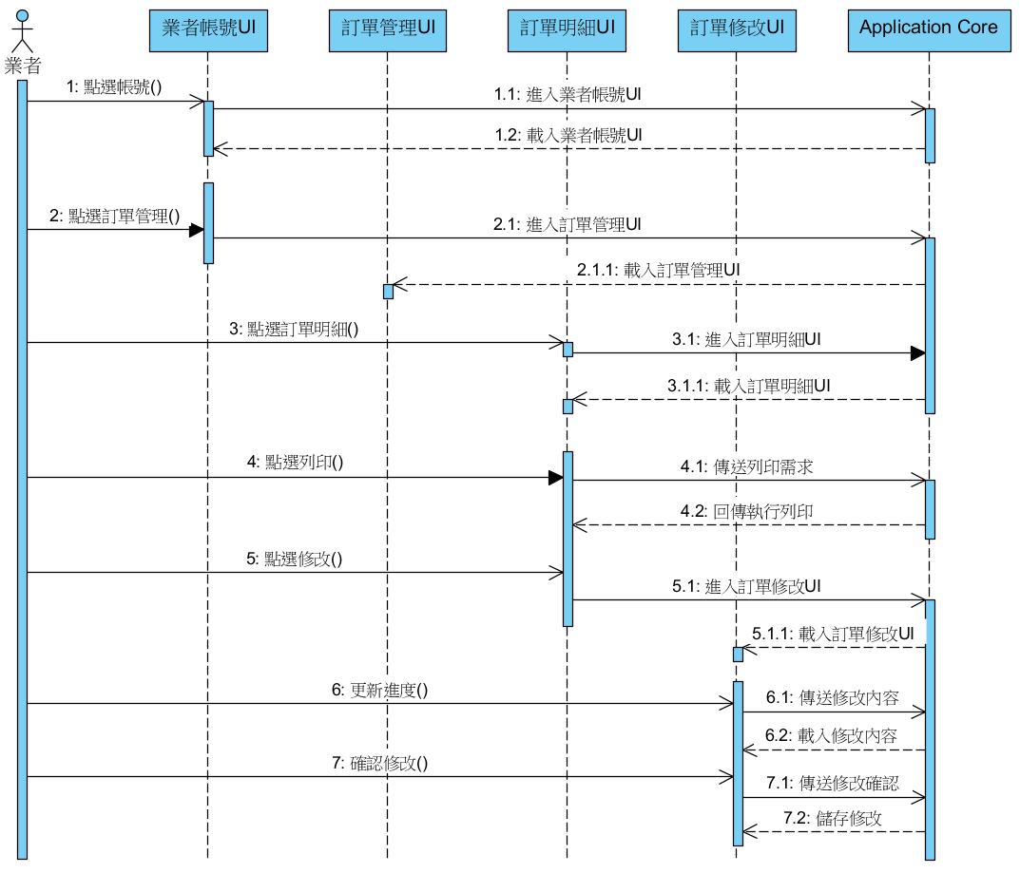

管理訂單 業者程序 UI循序圖

回到目錄

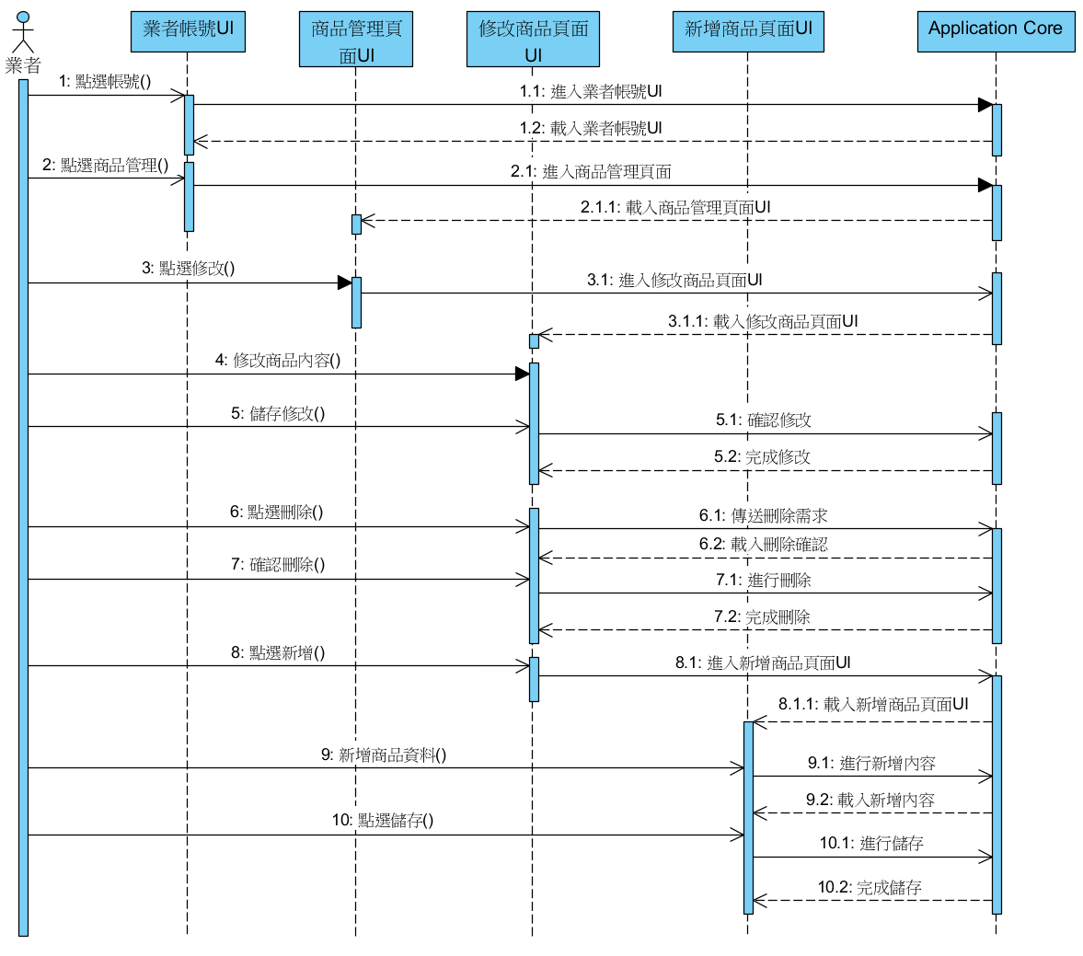

管理商品UI循序圖

回到目錄

AC 循序圖

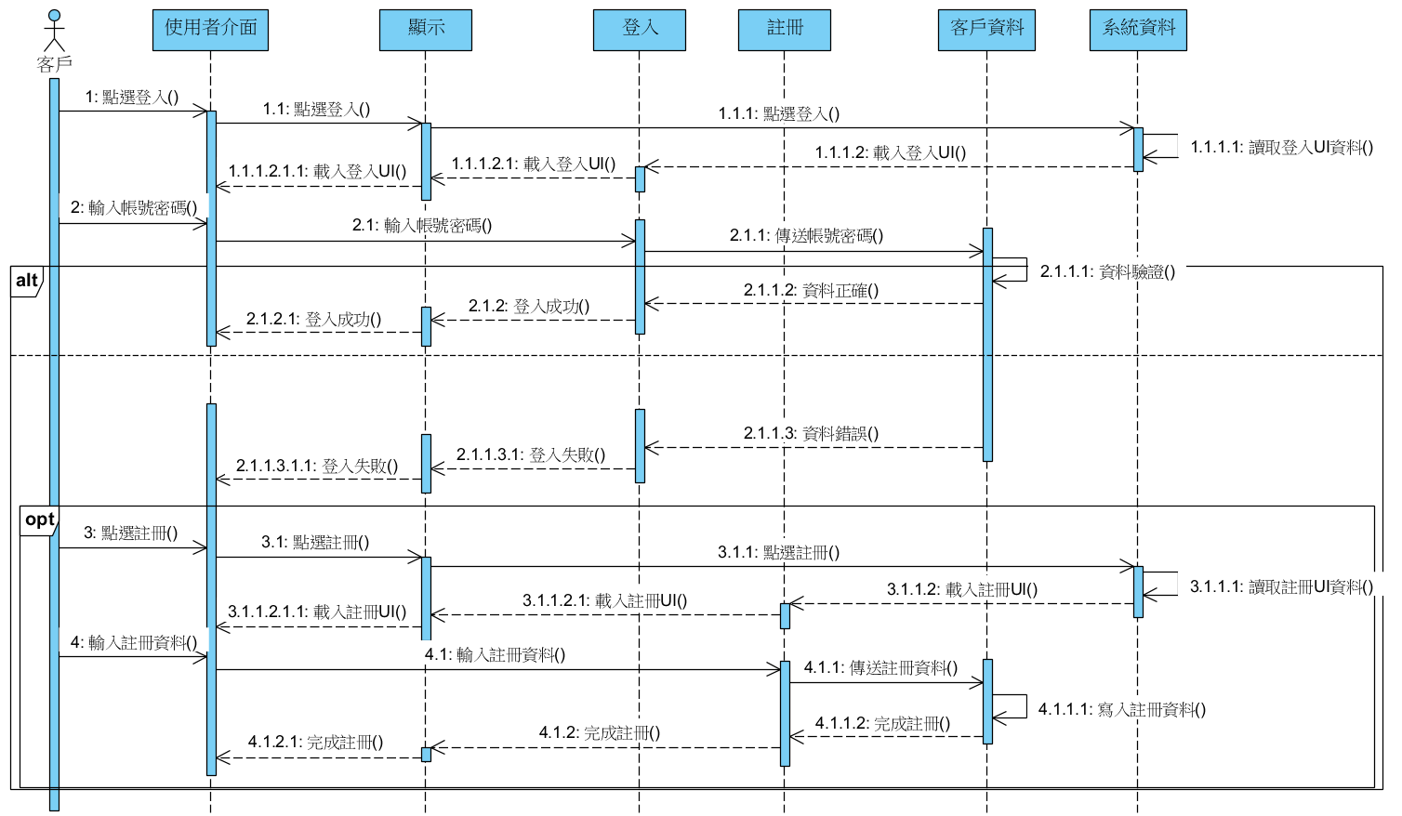

登入AC循序圖

回到目錄

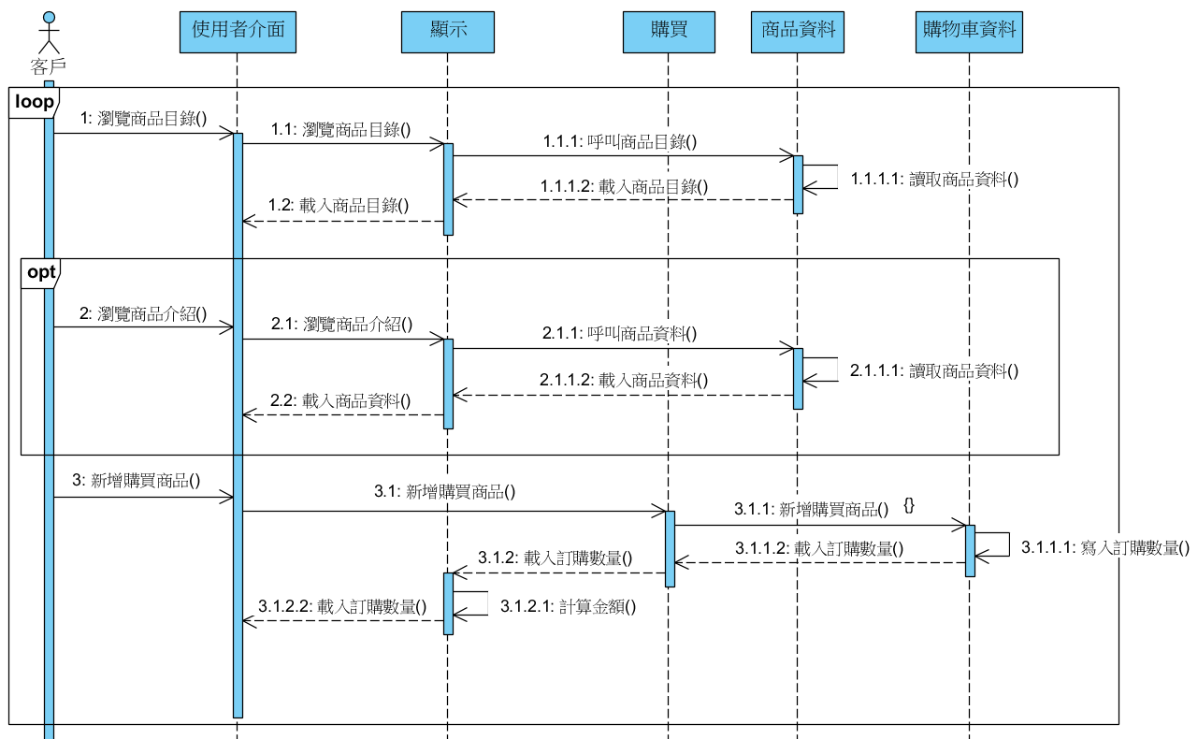

加入購物車AC循序圖

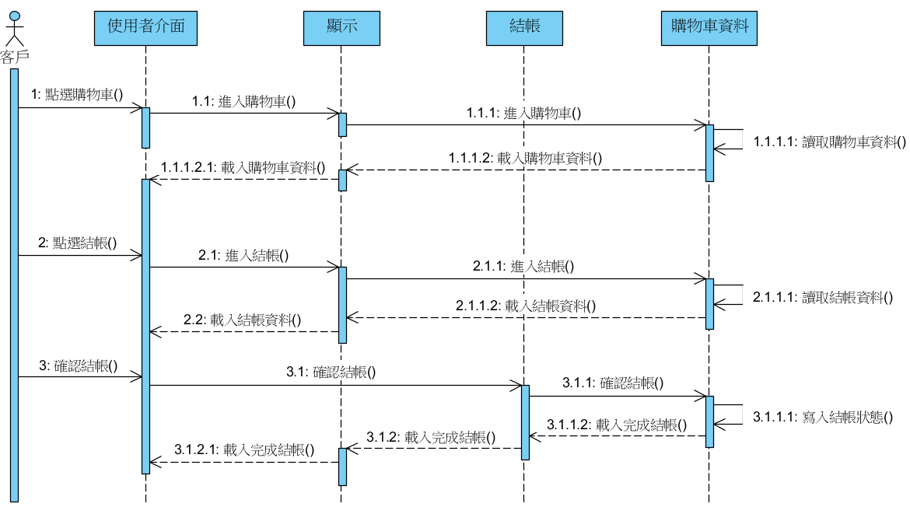

結帳AC循序圖

回到目錄

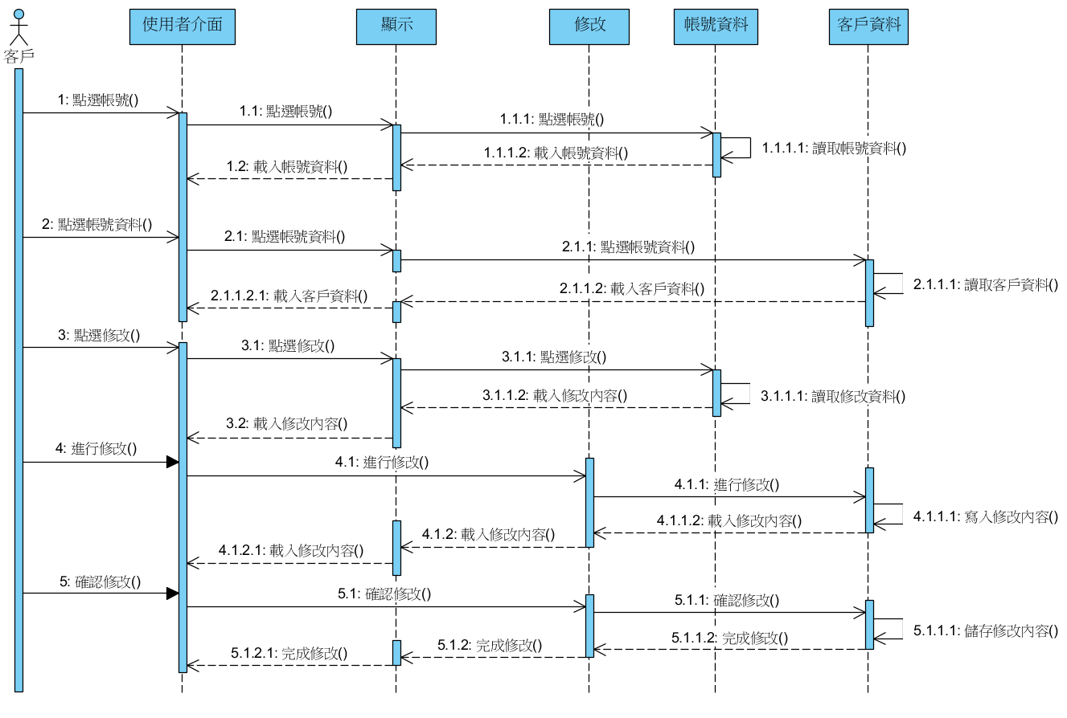

管理帳號 客戶程序AC循序圖

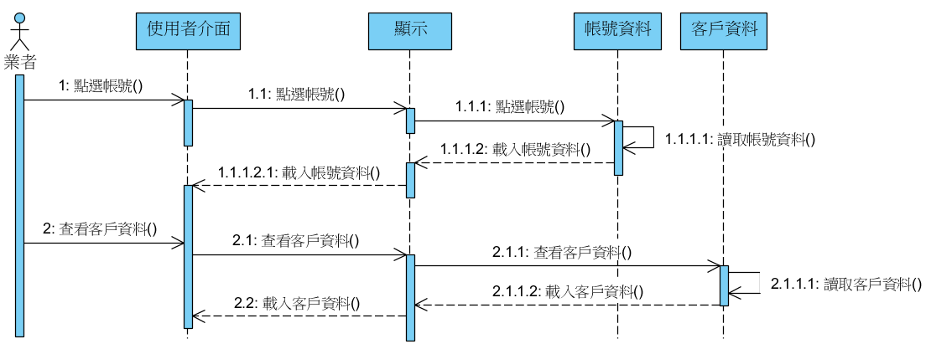

管理帳號 業者程序AC循序圖

回到目錄

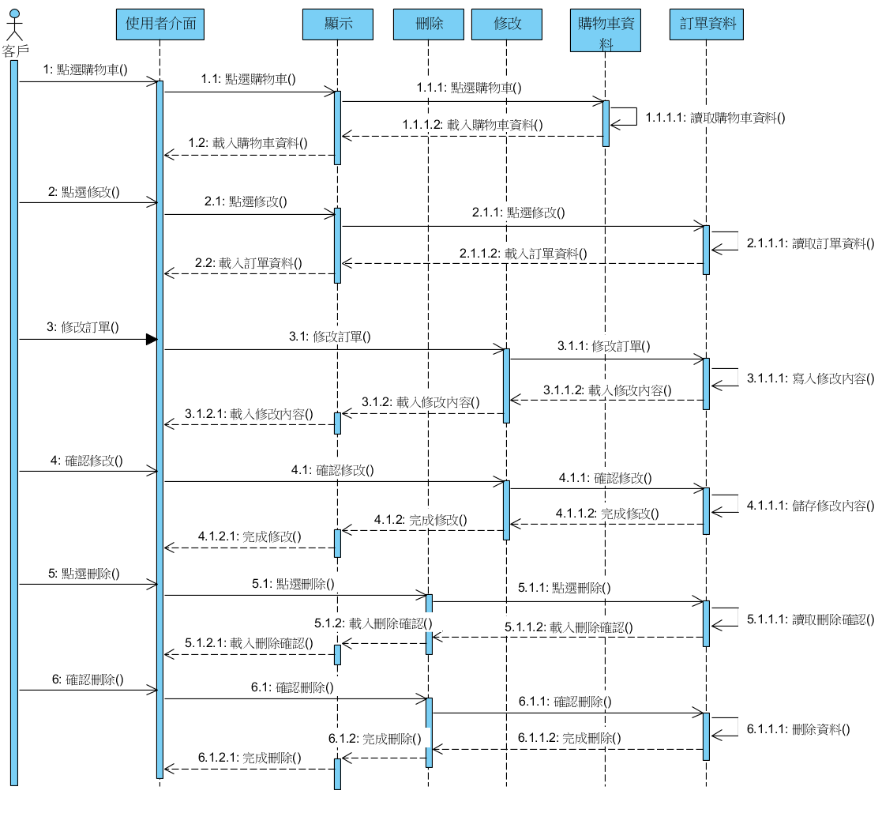

管理訂單 客戶程序 AC循序圖

回到目錄

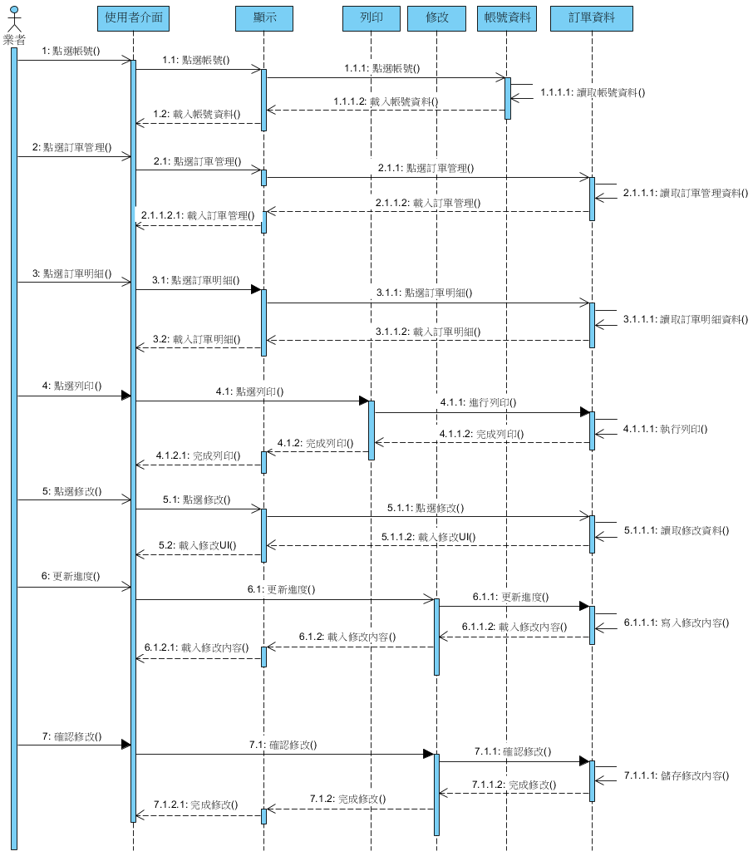

管理訂單 業者程序 AC循序圖

回到目錄

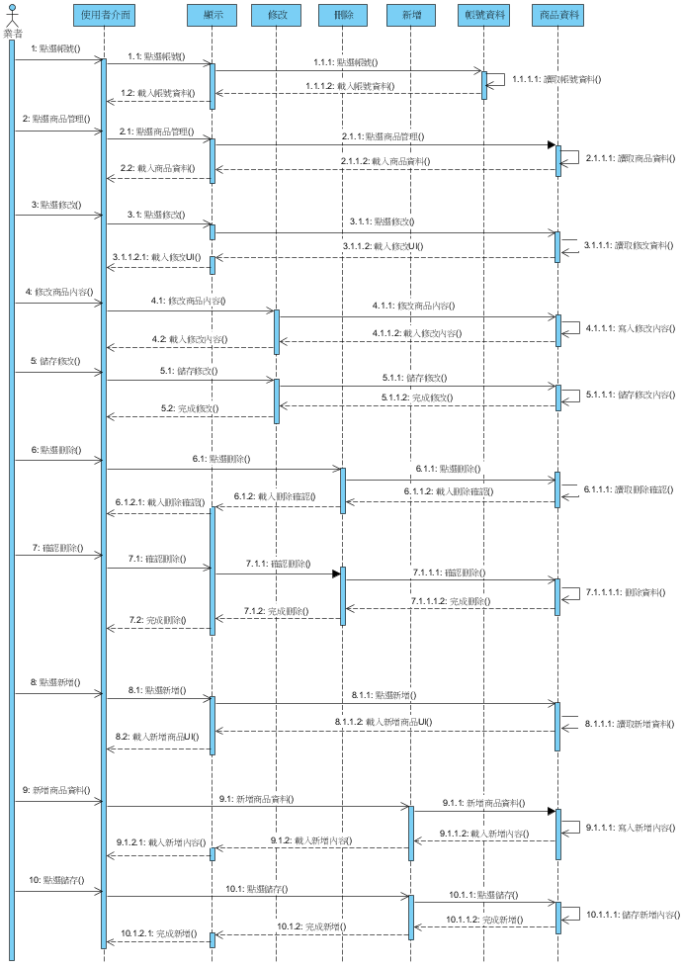

管理商品AC循序圖